深 圳 大 学 实 验 报 告

课程名称 机器学习
项目名称 PCA算法
学 院 计算机与软件学院
专 业 人工智能卓越班
指导教师 魏军
报 告 人 邓瑞霖 学号 2024150040
实验时间 2026年3月24日星期二
提交时间 2026年3月26日星期四

教务处制

一、实验目的
- 理解主成分分析（PCA）的基本原理及其数学基础（协方差，特征值分解）
- 掌握使用PCA对图像数据进行降维与压缩的方法
- 能给利用降维后的低微表示重构原始图像，并评估信息损失
- 学会将高维数据（如特征矩阵，人脸特征集）投影二维或三维空间进行可视化
- 熟悉Python中scikit-learn、matplotlib、numpy等库在机器学习任务中的基本用法。

二、实验内容
- 参考“实验教程.docx”，自己练习并熟悉PCA的使用
- 完成“实验教程.docx”给出的练习题与思考题，将操作过程和操作结果截图记录下来，写在下面的实验记录中。

三、注意事项
- 独立完成实验内容和报告，禁止抄袭，若发现抄袭，抄袭以及被抄袭的报告均会被判为零分
- 实验报告的总篇幅控制在7到8页
- 将实验报告和可视化的结果图压缩到一个zip文件中
- 命名规则，压缩包命名“学号+姓名+PCA图像降维与可视化.zip”，压缩包内每个文档命名如下，方便老师知道每个结果图分别对应哪一部分：
“学号+姓名+实验报告.docx”,
“学号+姓名+【题目简写】.png”，
…
“学号+姓名+【题目简写】.png”
- 本次实验共4个学时，分两次实验课完成，实验报告提交截止日期：2026年04月08日晚上23:59

实验记录
4.1 结构化数据的PCA可视化——鸢尾花（Iris）数据集
4.1.1 加载与预处理数据集
从 sklearn.datasets 导入 load_iris。获取特征矩阵 X 和标签 y并进行数据标准化，将标准化前后数值均值与标准化后数值标准差打印下来
将数据标准化的计算公式：$x_{scale}=\frac{x−\bar{x}}{std(x)}$
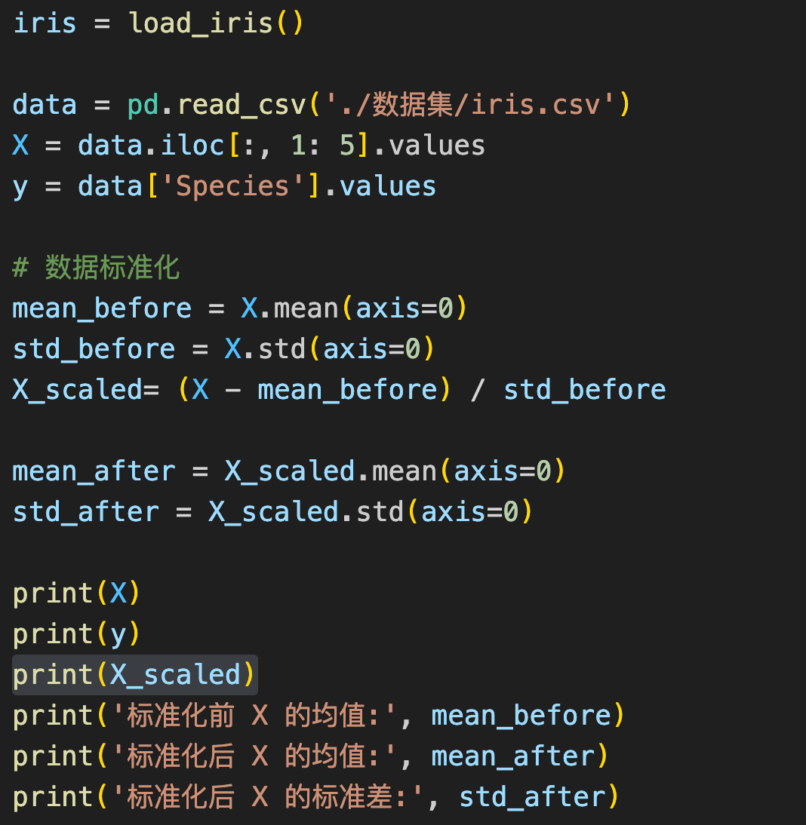
代码运行结果如下：
标准化前 X 的均值: [5.84333333 3.05733333 3.758 1.19933333]
标准化后 X 的均值: [-4.73695157e-16 -7.81597009e-16 -4.26325641e-16 -4.73695157e-16]
标准化后 X 的标准差: [1. 1. 1. 1.]
4.1.2 方差贡献率分析：
不指定降维维度实例化PCA，计算所有主成分的方差贡献率
第i个主成分的方差贡献率计算公式$\frac{λ_{i}}{\sum_{j=1}^{n}{λ_{j}}}$，前k个主成分的方差贡献率计算公式$\frac{\sum_{i=1}^{k}{λ_{i}}}{\sum_{j=1}^{n}{λ_{j}}}$
代码如下：
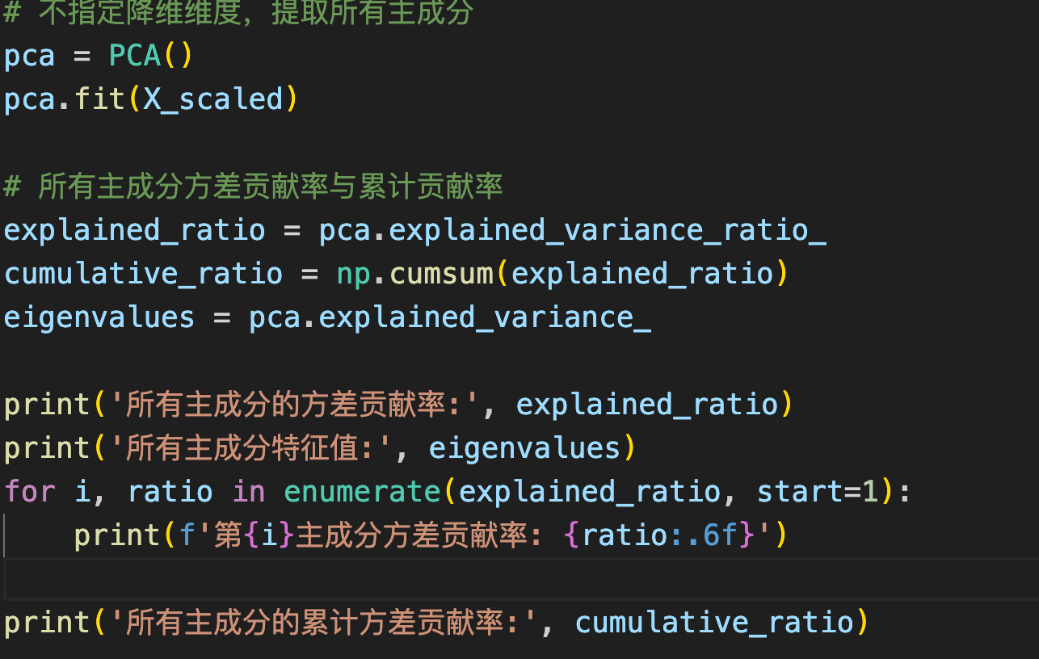
运行结果：
第1主成分方差贡献率: 0.729624
第2主成分方差贡献率: 0.228508
第3主成分方差贡献率: 0.036689
第4主成分方差贡献率: 0.005179
所有主成分的累计方差贡献率: [0.72962445 0.95813207 0.99482129 1. ]
4.1.3 绘制方差图表
绘制方差贡献率图与累计方差贡献率图，如图一
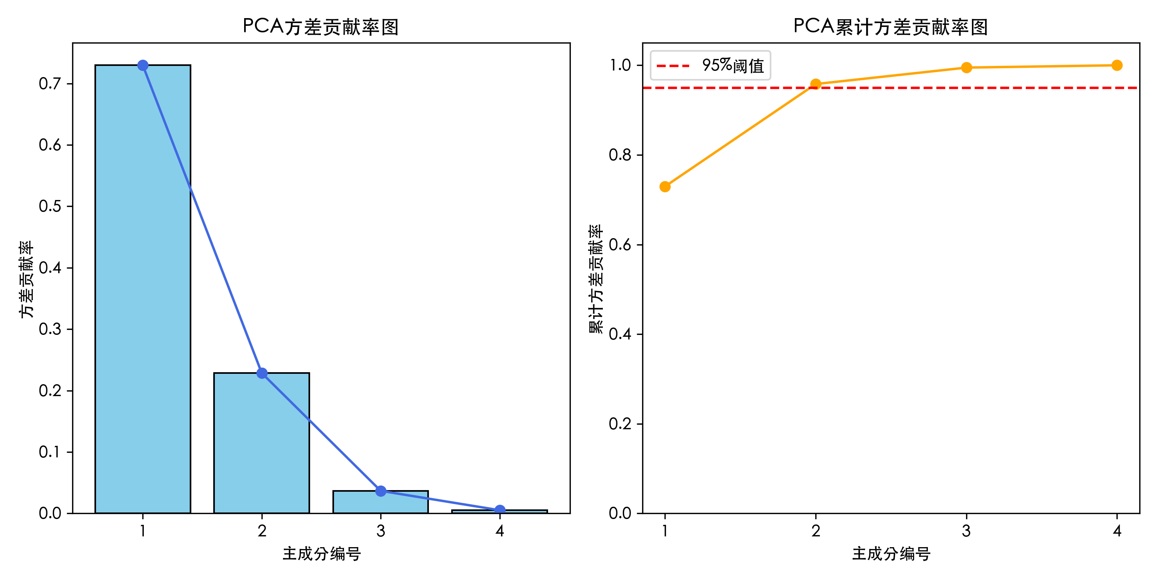
图一 左图表示每个主成分的方差贡献率，右图表示PCA累计方差贡献率
从图中可见，PCA 的方差贡献率大致为：
第1主成分：约73%、第2主成分：约23%、第3主成分：约4%、第4主成分：约0.5%
对应的累计方差贡献率约为：
前1个主成分：约73%、前2个主成分：约96%、前3个主成分：约99%+、前4个主成分：约100%。
4.1.4 绘制碎石图
绘制出的碎石图如图二：
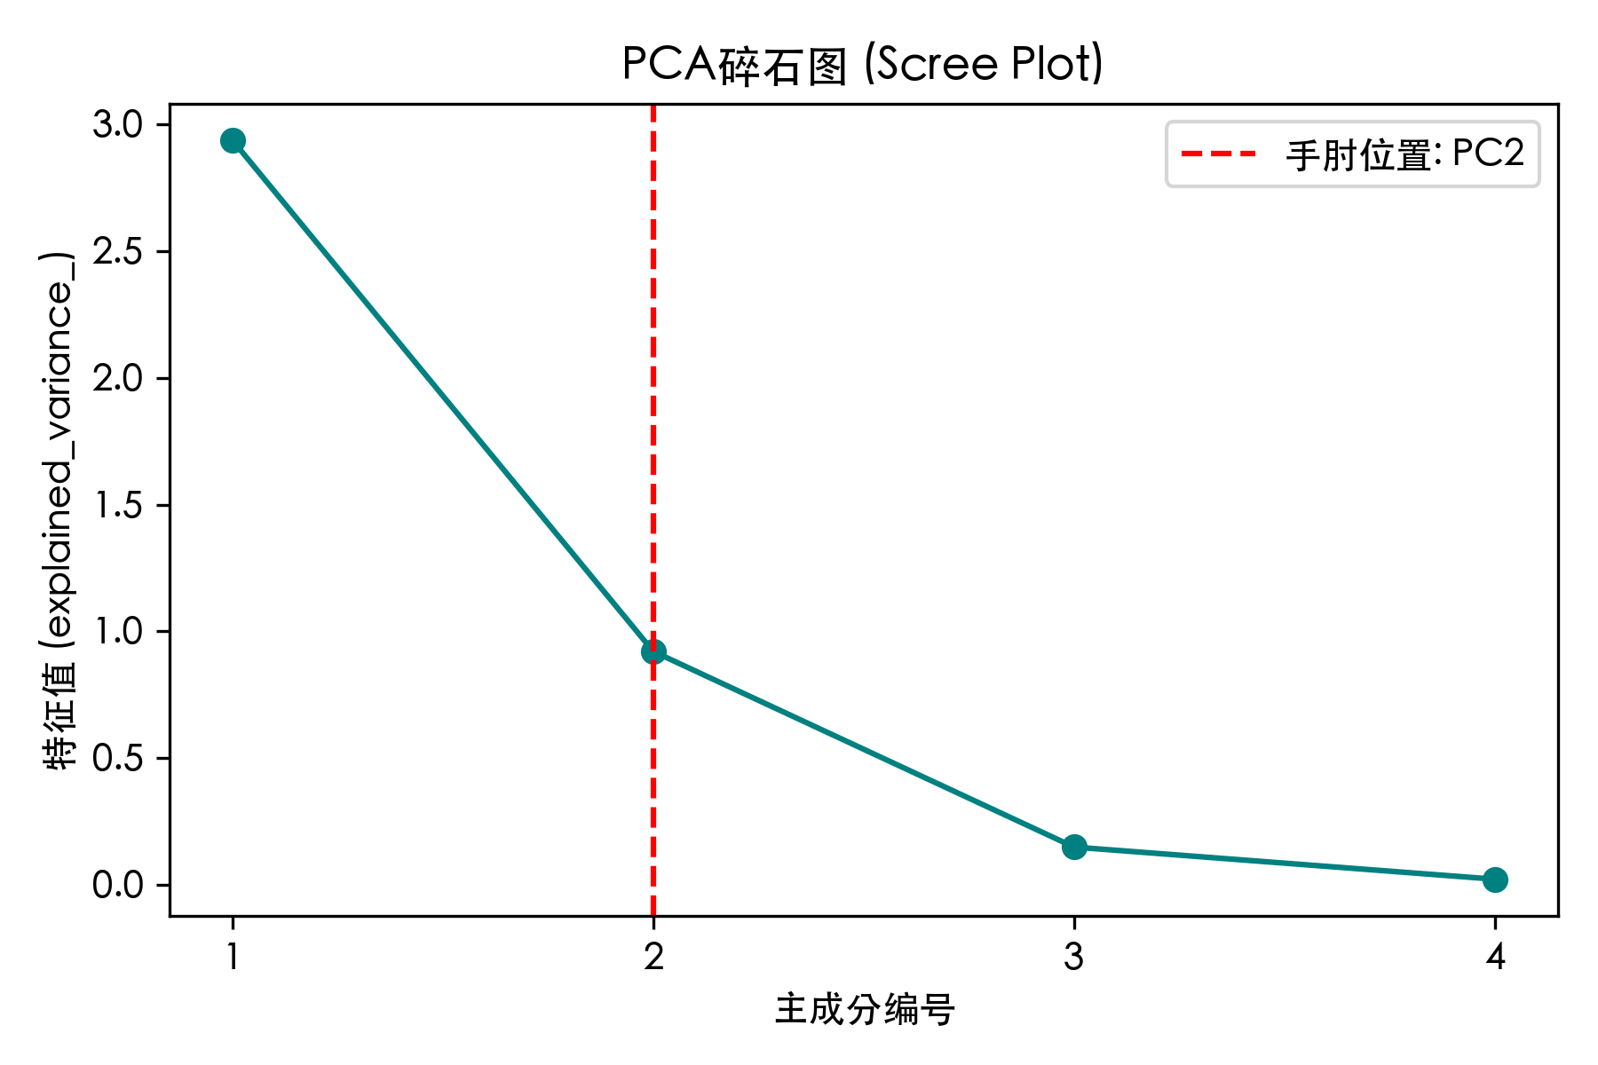
图二 主成分与其特征值的碎石图
碎石图显示特征值在前两个主成分阶段快速下降，之后趋于平缓，说明数据的主要结构信息集中在前两维。手肘点位于PC2附近。
4.1.5 PCA降低维度并可视化
实例化PCA(n_components=2)，将4维的特征矩阵$X$降维到2维矩阵,
并分别用红、绿、蓝分别代表“setosa”，“versicolor”，“virginica”三个不同的种类
代码如下：
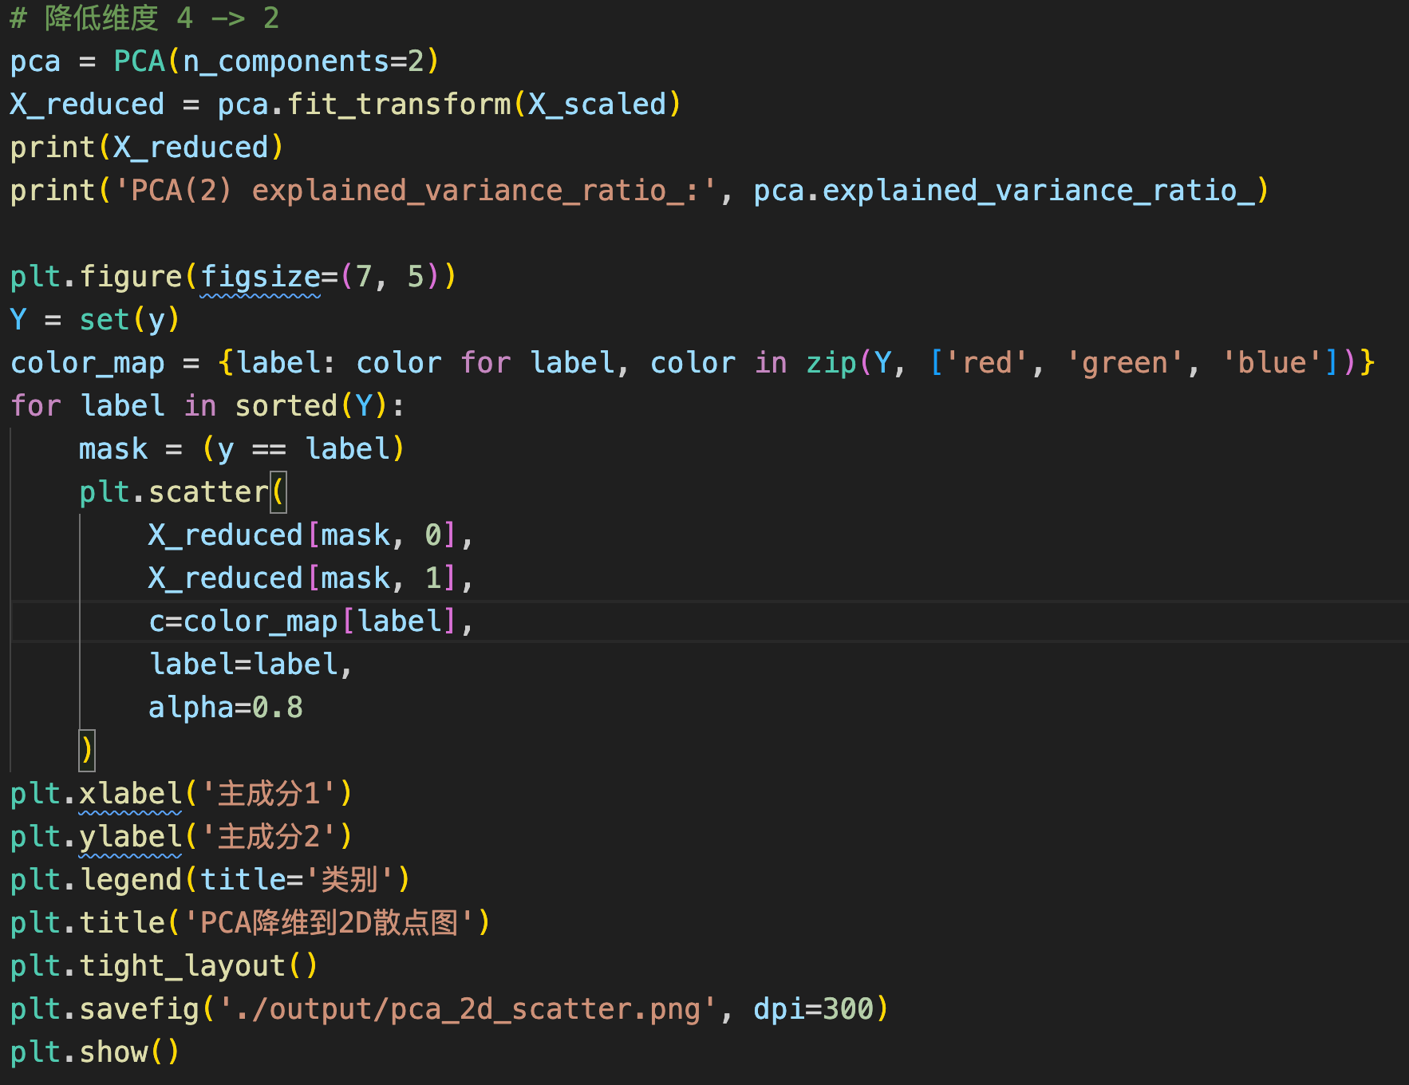
绘制出的二维散点图（如图三）：
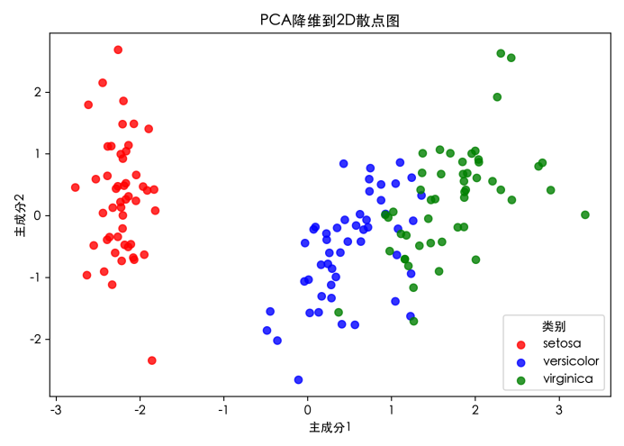
图三 经过PCA降维到2维后鸢尾花各个种类特征散点图
二维 PCA 可视化显示：前两个主成分已较好保留样本结构信息，能够清晰分离 setosa，并基本反映 versicolor 与 virginica 的相对关系；但后两类仍存在一定重叠，说明仅用前两主成分进行线性投影时，对这两类的区分能力有限。
4.1.6 分析方差解释率
打印输出 pca.explained_variance_ratio_，输出结果如下：
PCA(2) explained_variance_ratio_: [0.72962445 0.22850762]
前两个主成分累计方差解释率: 0.9581320720000163
输出的两个数值分别表示第1主成分和第2主成分对原始数据总方差的解释比例， 0.72962445表示第一主成分保留了信息比例，0.22850762表示第二主成分保留了的信息比例。0.958132表示将原始4维数据降到2维后，累计保留的信息比例。
4.1.7 绘制主成分载荷图
提取 pca.components_ 属性，可视化这2个主成分与原始4个特征之间的权重关系。
pca.componets_输出的结果：
PCA(2)载荷矩阵 pca.components_:
[[ 0.52106591 -0.26934744 0.5804131 0.56485654]
[ 0.37741762 0.92329566 0.02449161 0.06694199]]
载荷图如图四所示。
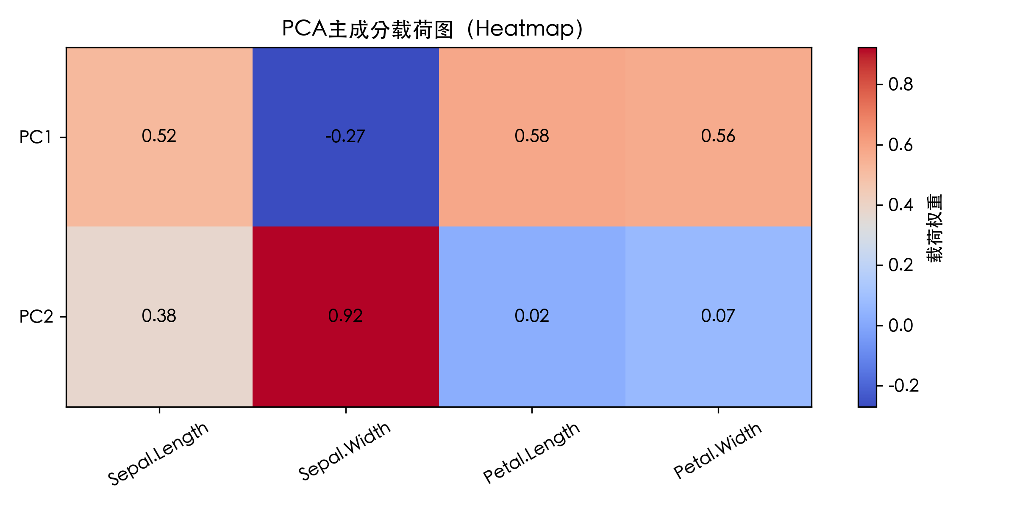
图四 PCA降到2维后与原始4个特征之间的权重关系
载荷绝对值越大，说明该特征对该主成分贡献越大；符号正负表示影响方向（正/负相关）。
因此，由载荷图可以判断：
PC1主要刻画花瓣长度与宽度的联合变化，PC2主要刻画萼片宽度变化；因此前两主成分在保留主要信息的同时，分别从“花瓣尺度”和“萼片宽度”两个方向解释了样本差异。
4.1.8 数据重构
使用pca.inverse_transformer将降维后二维数据重构回四维空间。使用scaler.inverse_transformer将重构后的数据反标准化（恢复到原始尺度）。计算原始数据与重构数据之间的均方误差（MSE），并打印结果
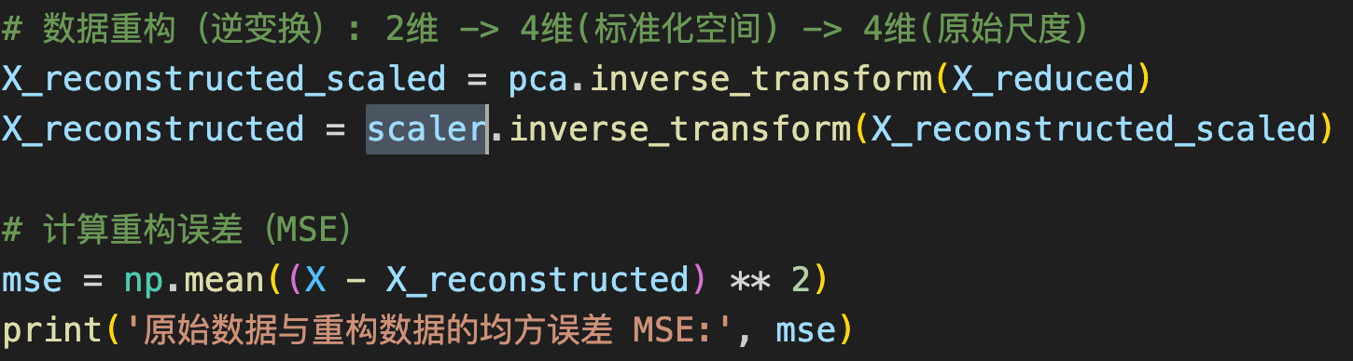
输出的结果：
原始数据与重构数据的均方误差 MSE: 0.0355373068008793
原始数据的前两个特征与降维后数据的可视化对比（如图五）：
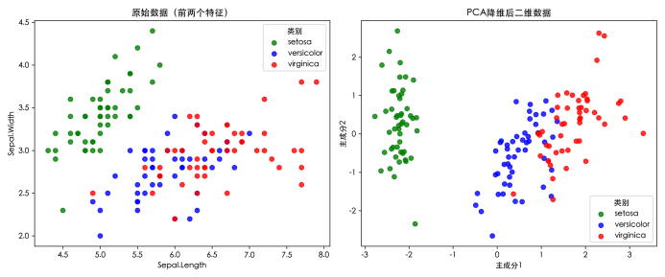
图五 左图为原始数据前两个特征的散点图，右图是通过PCA降维后两个主成分的二维散点图
对比原始前两特征散点图与 PCA 二维散点图可见，PCA 在降维后较好保留了类别结构信息：setosa仍与其余类别明显分离，versicolor与virginica仍存在一定重叠但整体分布趋势更加清晰。说明前两个主成分能够有效表示数据的主要变化结构，实现较好的可视化压缩效果。
4.1.9 1D降维
1D降维：设置 n_components=1，将降维后的数据在一维数轴上画出（纵坐标设为0），如图六所示：
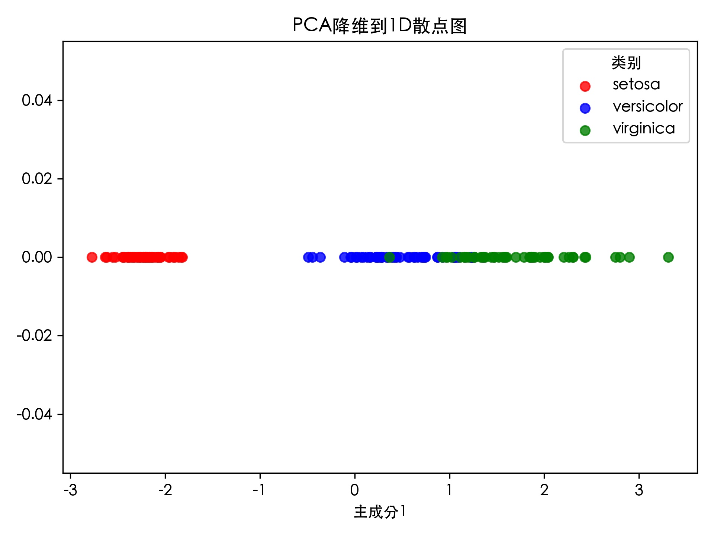
图六 PCA降维到1D后的散点图
将数据降到 1 维后，样本在主成分轴上仍保留了主要类别结构：setosa与其余两类明显分离，而versicolor与virginica存在部分重叠。
4.2高维图像数据的PCA分析——Olivetti人脸数据
加载数据：从 sklearn.datasets 导入 fetch_olivetti_faces
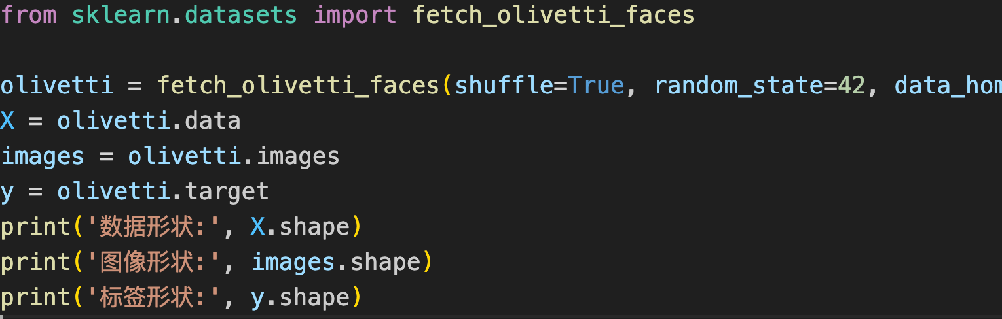
输出结果：
数据形状: (400, 4096)
图像形状: (400, 64, 64)
标签形状: (400,)
4.2.1 任务A（2D可视化）
使用PCA将 ( 400 , 4096 ) (400,4096) 的高维数据降至 2维。绘制二维散点图，观察不同人物的人脸图像在低维空间中是否呈现出聚类趋势（选取前5个人的标签进行颜色区分着色）。
代码如下：
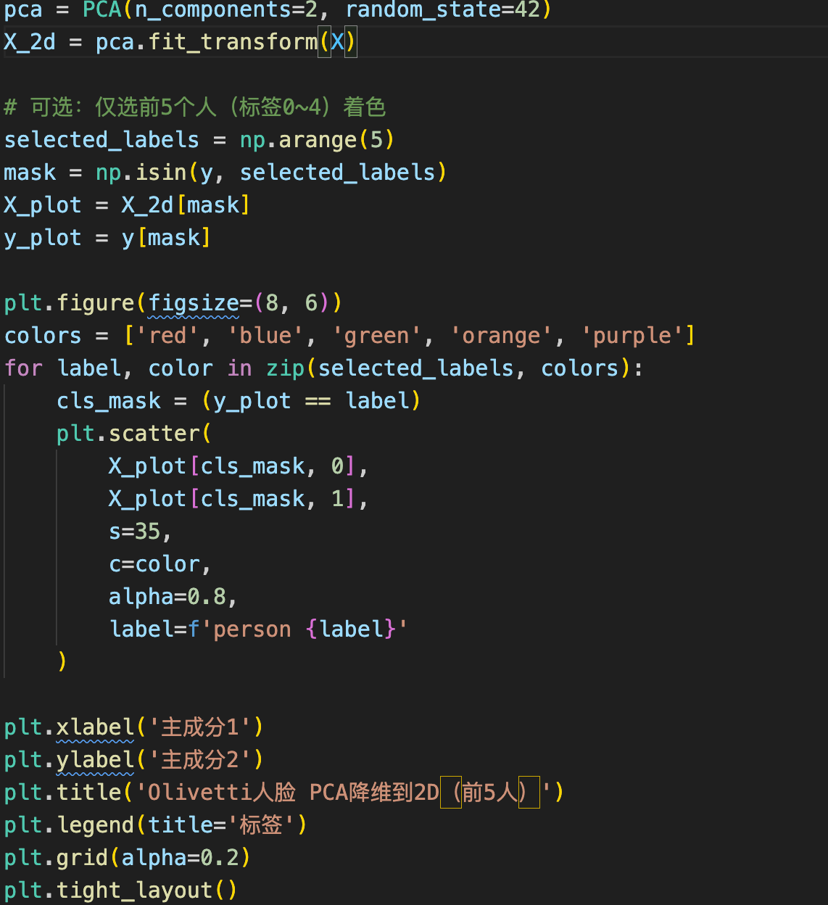
生成的二维散点图如图七所示：
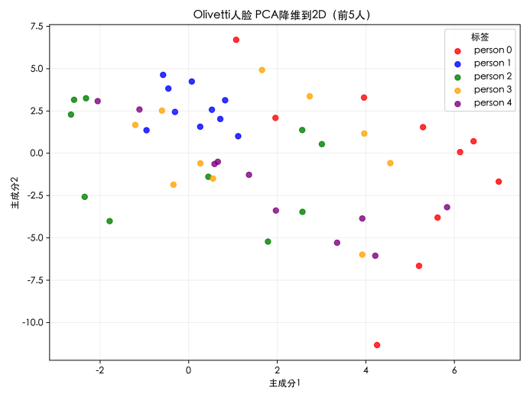
图七 不同人物的人脸图像在通过PCA降维到2D的特征散点图
由图七可得二维 PCA 空间中，前5位人物的人脸样本呈现出“弱到中等的聚类趋势”：同一人物样本有一定聚集，但类间重叠较多，尚不能实现清晰可分。
4.2.2 任务B（图像重构实验）：
选取数据集中的第1张人脸（索引为0）。分别使用k=10,50,150,300个主成分对整个数据集进行拟合。对该测试人脸进行降维（transform）后再重构（inverse_transform）。
代码如下：
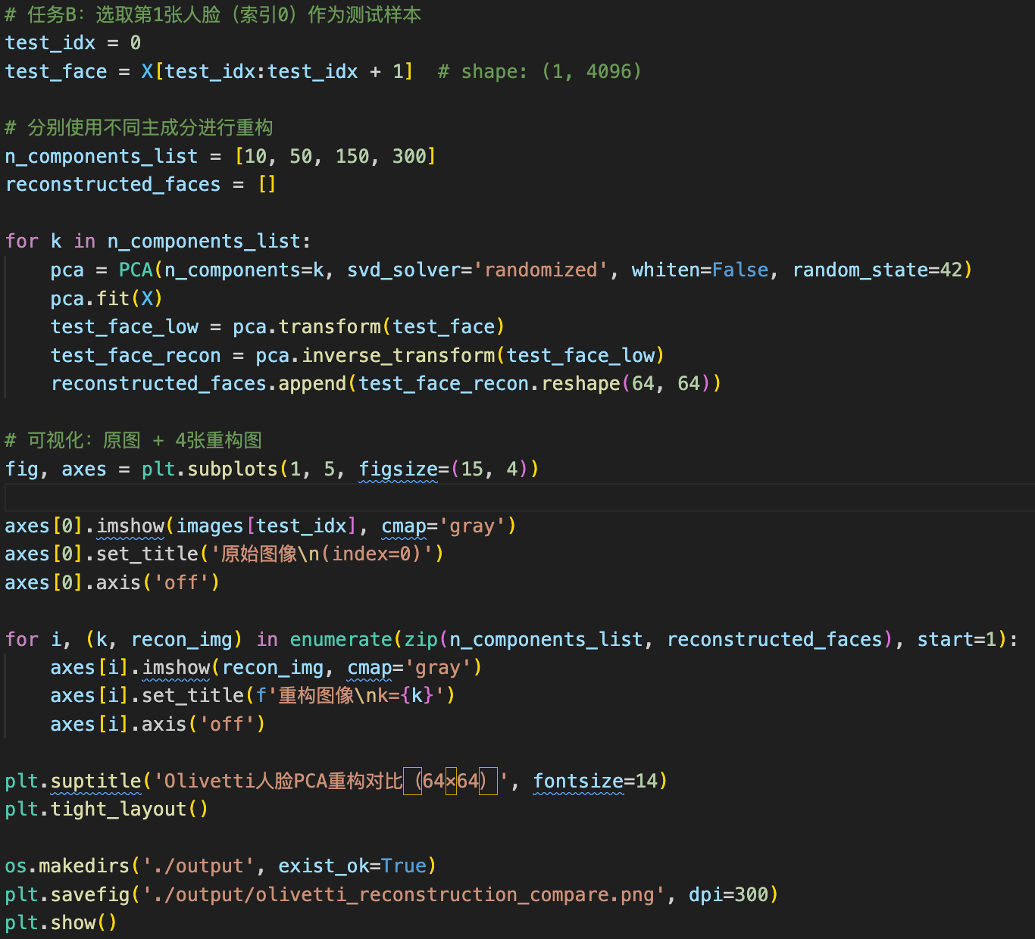
将原始人脸与4张重构后的人脸以图像形式制在一起进行对比（如图八所示）
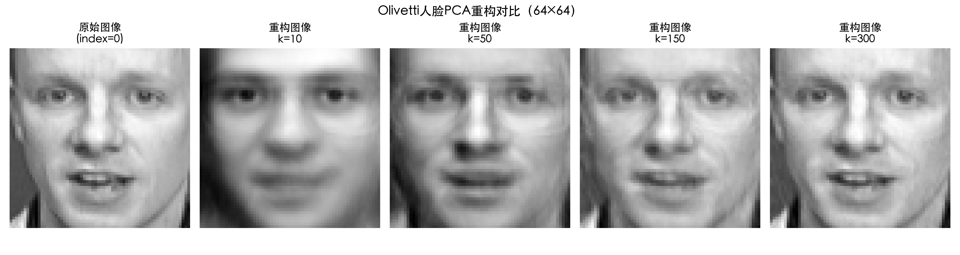
图八 原始人脸与4张重构后的人脸对比图
从重构对比图（图八）可观察到：
·k=10：图像较模糊，仅保留人脸轮廓和大致亮暗分布；
·k=50：五官结构开始清晰，细节仍有损失；
·k=150：纹理和边缘进一步恢复，视觉质量明显提升；
·k=300：接近原图，细节更完整，重构误差较小。
总体规律：随着主成分数 k 增大，重构质量逐步提升，说明更多主成分能保留更多原始信息。
4.2.3 任务C（特征脸（Eigenfaces）可视化）：
设定 PCA 的主成分数为 150 进行拟合并获取 PCA 对象的 components_ 属性（形状为 150 x 4096）
代码：
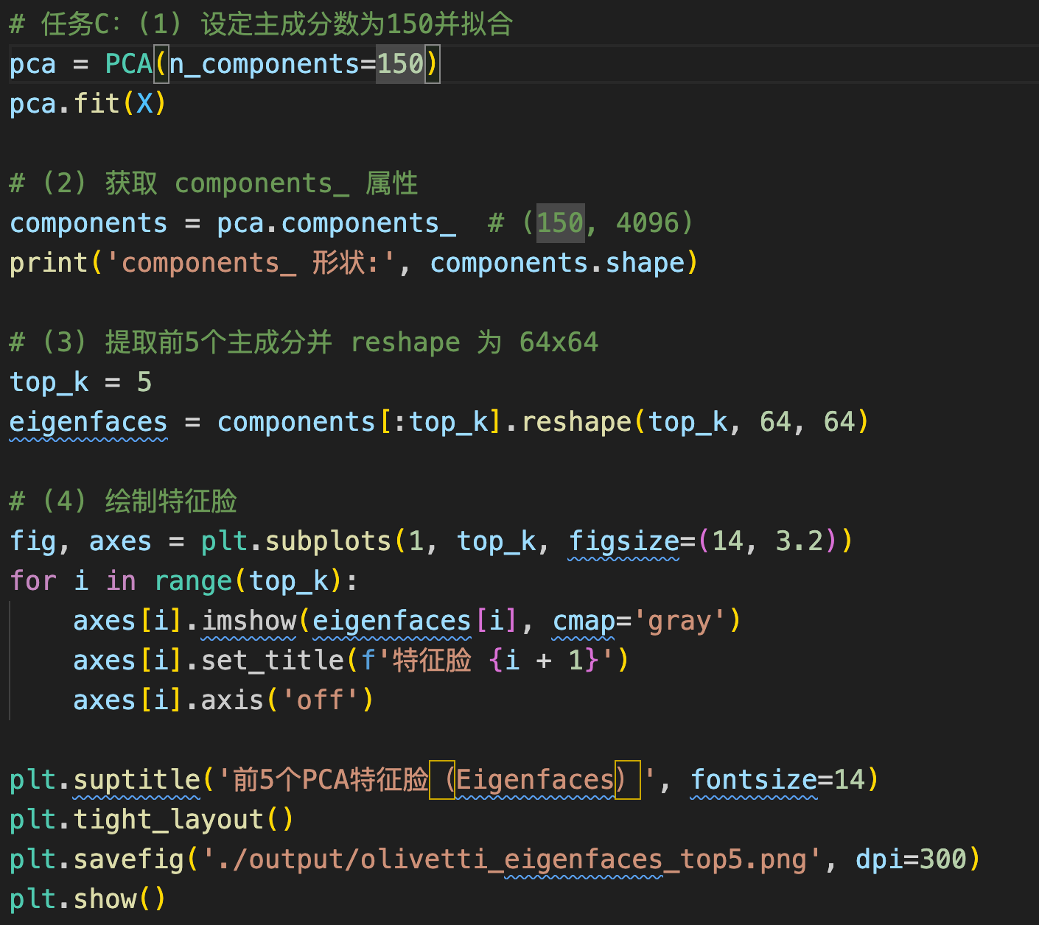
提取前 5 个主成分，将这 5 张“特征脸”使用 cmap='gray' 绘制出来，如图九所示：
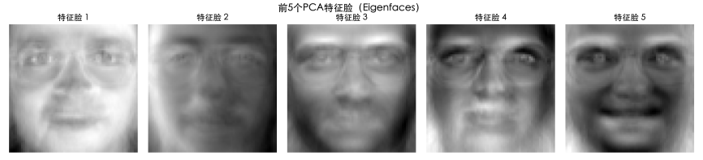
图九 前5个PCA特征脸对比图
前几个特征脸通常呈现大尺度明暗分布，反映整体光照、脸部轮廓和朝向变化。
中间区域常对应眼睛、鼻梁、嘴部等关键结构，说明这些位置对人脸差异贡献较大。
4.2.4 任务D（方差分析）
绘制主成分数量 k（横轴：1 到 400）与累计方差解释率的折线图（如图十）
代码如下：
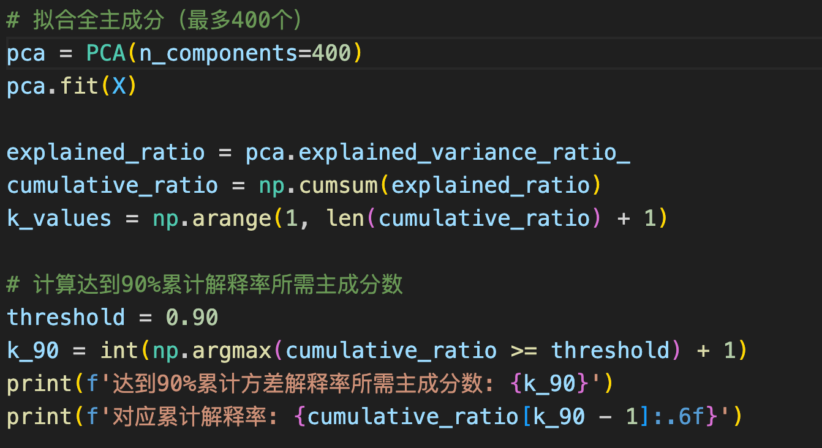
代码输出结果：
达到90%累计方差解释率所需主成分数: 66
对应累计解释率: 0.900245

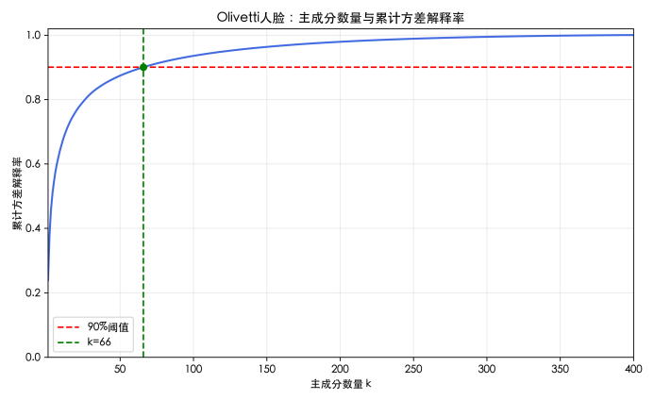
图十 主成分数量k与累计方差解释率的关系折线图

要想保留 90% 的人脸信息，大约需要保留66个主成分。
4.3 思考与讨论
- 简述 1.3实验内容（单图压缩）与 1.4练习2（人脸降维）中，输入PCA的数据矩阵 X 每一行分别代表什么？这两种做法在物理意义上有什么本质区别？
1.3实验内容（单图压缩）输入PCA的数据矩阵X（X.shape=(H, W)）每一行表示这张图的一条水平扫描线（1×W 像素向量）。
1.4 练习2（人脸降维度）输入PCA的数据X（X.shape=(400, 4096)）每一行表示一张完整人脸图像展开后的向量。
在物理上的本质区别：
单图压缩：建模对象：单张图内部的空间冗余
主成分含义：该图内部纹理/结构的主要变化方向
人脸降维：建模对象：多张人脸之间的统计变化
主成分含义：人脸总体变化模式（光照、姿态、五官差异等）
- 在练习2中提取出来的“特征脸（Eigenfaces）”为什么看起来像“鬼影”？它们在数学上代表了什么意义？
1）为什么看起来像“鬼影”：
·特征脸不是某一张真实人脸，而是很多人脸差异的叠加方向。
·它包含正负权重（亮/暗区域），显示的是“哪里变亮、哪里变暗最能解释变化”。
·因为在均值脸附近做线性分解，结果常是模糊的明暗纹理，不像自然照片。
- 在数学上代表什么：
设每张人脸向量为$x∈ℝ^{4096}$，均值脸为$μ$，PCA得到主成分向量$u_{i}$（单位正交基）：
$$x≈μ+\sum_{i=1}^{k}{a_{i}u_{i}}$$
其中：
·$u_{i}$: 第$i$个特征脸，就是写方差矩阵的特征向量
·$a_{i}=u_{i}^{T}(x−μ)$: 该人脸在第i个特征脸上的投影系数
·对应的特征值$λ_{i}$越大，说明该方向解释的方差越多，信息越重要

- PCA降维虽然减少了计算量，但它可能带来哪些负面影响或局限性？
·会造成信息损失：PCA 在降维过程中只保留主要成分，而舍弃部分次要成分。
·只适用于线性结构较强的数据：PCA 本质上是一种线性降维方法，对于数据中存在的复杂非线性关系难以有效表示，因此在某些场景下效果有限。
·对数据预处理要求较高：PCA 对特征量纲较为敏感，如果各特征的取值范围差异较大，未经过标准化处理就进行降维，结果可能会受到较大影响。

五、实验总结
通过本次实验，我对主成分分析（PCA）的方法和作用有了更加深入的理解。实验中，我分别对鸢尾花数据集和 Olivetti 人脸数据集进行了降维、可视化和重构分析，进一步掌握了 PCA 的基本使用流程。实验结果表明，PCA 能够在尽量保留原始数据信息的前提下有效降低数据维度，从而减少计算量，并使数据特征更加直观。对于鸢尾花数据集，前两个主成分已经能够保留大部分原始信息，降维后的二维图也较清楚地展示了不同类别样本之间的分布情况。对于人脸数据集，通过图像重构可以看出，随着主成分数量的增加，重构图像的效果越来越好，说明主成分数量越多，保留的信息也越完整。

在实验过程中，我也认识到 PCA 虽然是一种非常实用的降维方法，但它在降维的同时也会损失一部分信息，而且主成分本身是原始特征的线性组合，不容易直接解释其实际意义。此外，PCA 对数据的标准化和异常值也比较敏感，因此在实际应用中需要结合具体情况进行分析。

指导教师批阅意见：

成绩评定：

指导教师签字：

年 月 日

备注：

